SA8000社会责任内审员培训
【课程描述】
SA8000标准作为全球第一个可用于第三方认证的社会责任国际标准，正受到社会各界越来越多的关注。该标准旨在通过有道德的采购活动改善全球工人的工作条件，最终达到公平而体面工作条件。
2014年7月，SAI正式颁布了SA8000:2014标准。自2015年1月1日起至2015年12月31日止，这一年将是SA8000标准的过渡期，自2016年开始旧版证书将面临失效的风险。
SA8000标准主要内容包括童工、强迫劳工、安全卫生、结社自由和集体谈判权、歧视、惩罚性措施、工作时间、工资报酬及管理体系等9个要素。SA8000内部审核员培训班介绍欧美客户验厂标准及验厂方法，讲解社会责任国际标准要求，讲解国家法律法规要求，讲解工厂认证审核技术，协助企业培训合格的社会责任管理人才，帮助企业有效实施社会责任守则。
【课程对象】
企业管理人员、从事行政、人事、后勤、总务等人力资源管理工作的人员、在SA8000实施过程中承担内部审核工作的人员、有志于从事企业社会责任管理工作的人员。
【课程费用】人民币880元(含教材﹑证书、午餐﹑茶水)。
【课程大纲】
时 间 | 上午（9:00—12:00） | 下午（1:30-4:30）
课程内容 | ◆ SA8000标准的产生背景；  ◆ 沃尔玛、迪士尼、麦当劳、通用、雅芳、NIKE、ADIDAS等跨国公司行为守则；  ◆ 跨国公司评厂要求与SA8000标准的联系；  ◆ SA8000标准条文讲解：  （童工、强迫性劳动、健康与安全、结社自由与集体谈判的权利、歧视、惩戒性措施、工作时间、工作报酬、管理体系），授课内容包括：标准理解、审核要点、典型例题等； | ◆ SA8000管理体系的建立及体系文件的编写；  ◆ 劳动、环保、健康安全法律法规介绍；  ◆ SA8000社会责任管理体系与ICTI、BSCI、RBA、ISO9001、ISO14001、ISO45001管理体系的差异与联系。  ◆ 工厂审核技术及案例分析。  ◆ 考试  考试合格者颁发“SA8000-2014内部审核员培训合格证书”
热门内训课程 | 企业钻石卡：到企业内训6天  内审员内训：到企业内训1-4天  优秀班组长内训：到企业内训2-4天  QCC品管圈内训：到企业内训1-4天  6sigma六西格玛绿带内训：到企业内训4天  JIT精益生产现场管理与改善实务内训：到企业内训4天  APQP/FMEA/SPC/MSA/PPAP五大工具内训：到企业内训4天 |  | 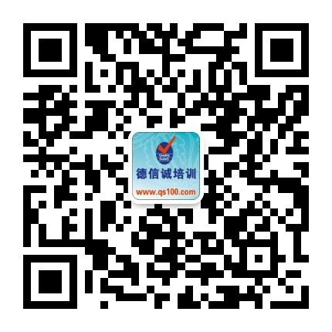
★ 报名咨询热线： 0755-25585689、13923767579 黄小姐、杨小姐
★ 课程费用含培训教材﹑午餐、证书、税费等（所有公开课均可提供到厂内训，请提前预约）
★ 详细课程大纲请登陆：www.qs100.com 查询! QQ：675978375、153570591、1484093445

E-MAIL TO：qs100@qs100.com

SA8000社会责任内审员培训
报 名 表
参加学员姓名 |  |  | 身份证号码
公司发票抬头 |  |  |  |  | 传真FAX
联系人/部门 |  | QQ/E-mail |  |  | 联系电话
证书邮寄地址
★ 报名咨询热线： 0755-25585689、13923767579 黄小姐、劳小姐
★ 课程费用含培训教材﹑午餐、证书、税费等（所有公开课均可提供到厂内训，请提前预约）
★ QQ：675978375、153570591、1484093445 微信服务号：dxcsz01

